臺南市永康區勝利國小104學年度 安全教育與急救宣導 活動成果
防震防災教育 成果照片
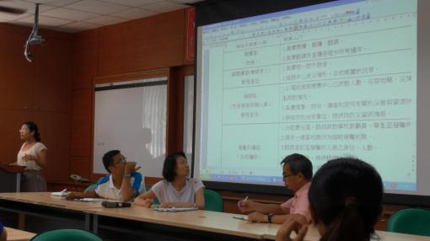 | 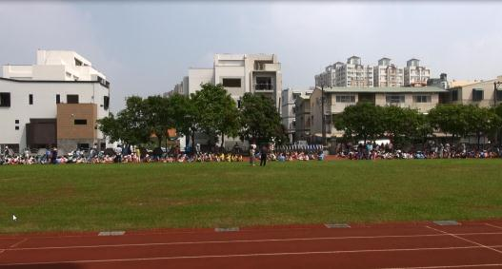
向校內教職員進行地震避難掩護宣導說明 | 每月不定時實施防震防災演練
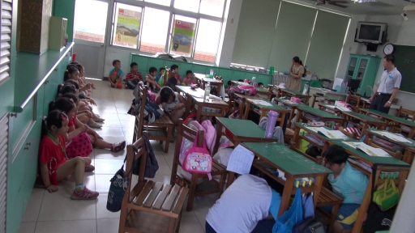 | 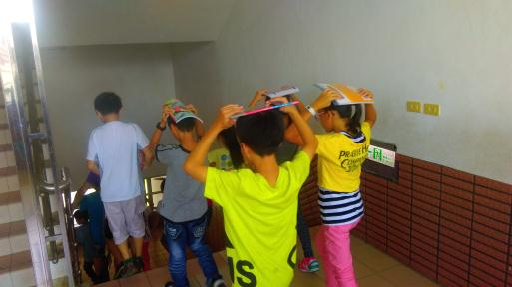
高年級至一年即示範避難動作 | 避難時依序下樓
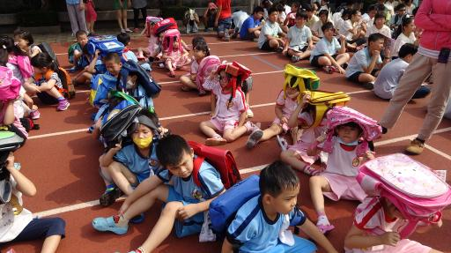 | 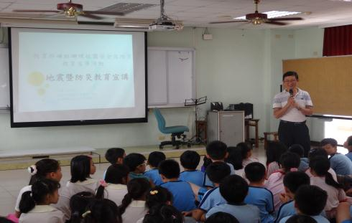
實地演練 | 專業人士到校進行防震防災宣導
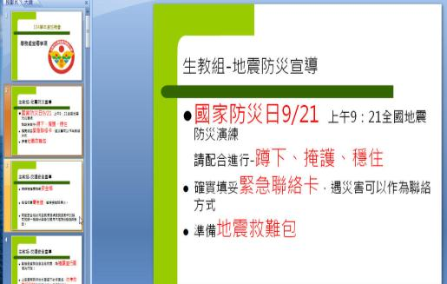 | 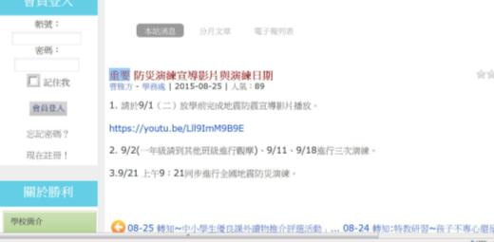
班親會宣導 | 校網公告防災演練宣導影片

交通安全教育 成果照片
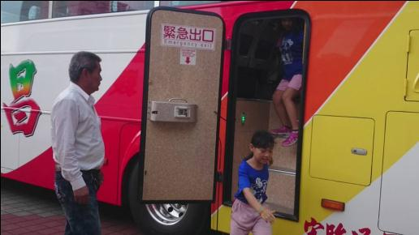 | 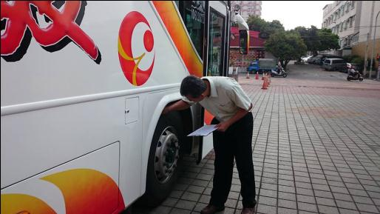
校外教學出發前逃生演練 | 出發前驗車
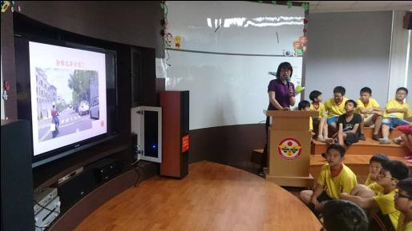 | 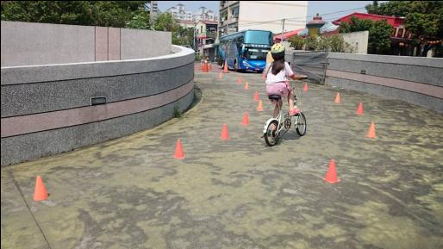
1050421 交通安全宣導  不管是走路、騎車、或開車，都要遵守交通規則。特別是騎乘機、踏車都要戴安全帽哦。即將畢業的六年級同學，在未來的國中生涯中一定要多多注意交通安全，希望大家在行車、走路上都平安哦！ | 1050916.0918 自行車考照及路考  線上交通安全知識檢測（從題庫隨機出題唷，感謝馮主任的協助電子化）和透中午的腳踏車路考，  拿到腳踏車駕照的同學終於可以光明正大騎車上放學了。

AED使用教學研習 成果照片
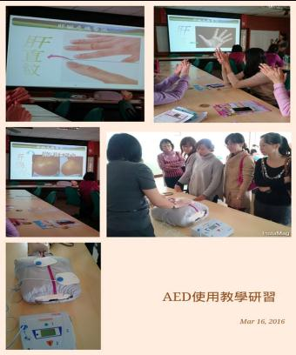 | 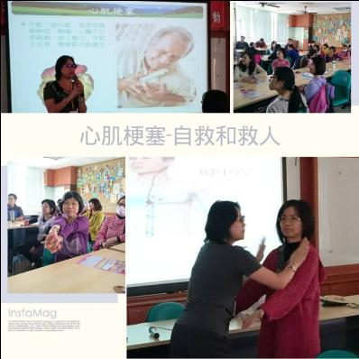
AED使用教學研習 | AED使用教學研習—心肌梗塞時自救與救人
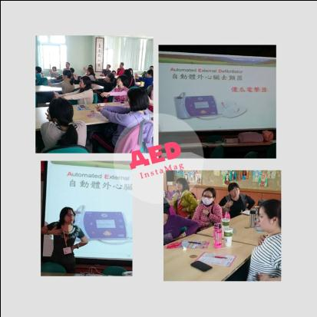 | 1050316 AED使用教學研習  AED又稱傻瓜電擊器，目前在許多公共場所都有設置，但其實會使用的人也許不多，因此舉辦了這項研習，希望透過專業醫護人員的教學，可以讓大家遇到緊急狀況時可以有能力自救或救人。  這天的課程除了AED使用教學外，還包含心肌梗塞的自救救人、透過小動作及手掌指甲紋觀察自身健康狀況，最後當然也要複習一下怎麼操作安妮小姐啦!  簡單的AED操作，希望沒機會用到，但如果遇到也都能幫上忙!
AED使用教學研習

其他安全相關教育 成果照片
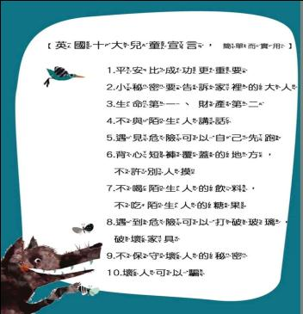 | 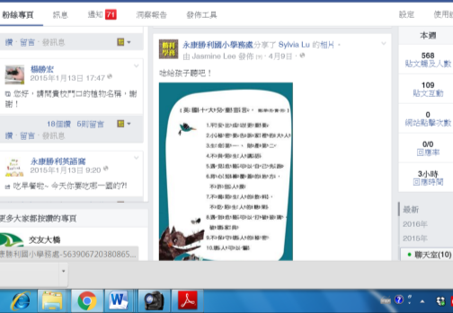
不定期於粉絲頁分享安全教育相關資訊 | 粉絲頁分享安全教育相關資訊-兒童安全
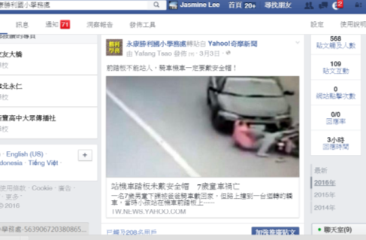 | 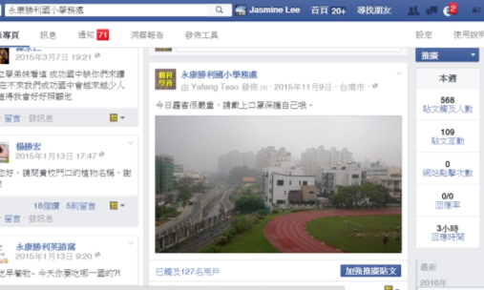
不定期於粉絲頁分享安全教育相關資訊-安全帽 | 不定期於粉絲頁分享安全教育相關資訊-霾害
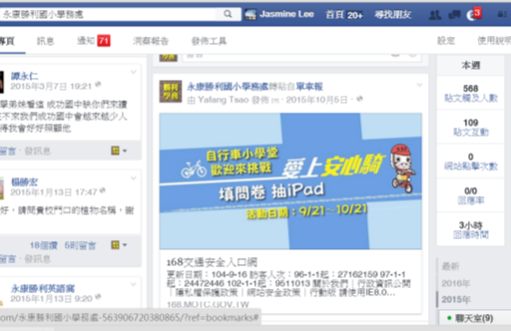 | 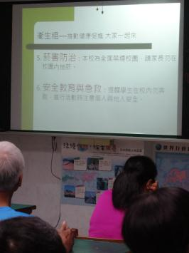
粉絲頁分享安全教育相關資訊-自行車安全 | 班親會宣導在校園中勿奔跑，隨時注意活動安全

